**Integrales inmediatas**

Las integrales inmediatas o directas son integrales que no requieren la aplicación de ningún método de integración porque son muy sencillas. Por ejemplo, la integral de 2x es x2 + C, donde C es la constante de integración.

A veces el integrando es una función multiplicada por su derivada. En este caso, la integral es la función misma:

**∫f(x)·f'(x)dx = f(x) + C**

Siempre se debe escribir la constante de integración *C.*

Algunos ejemplos de integrales inmediatas son:

* **Ejemplo 1:**

La integral de la potencia x elevada a la quinta:



Tenemos que aplicar la propiedad "una constante puede entrar o salir de la integral”. Todo lo que se necesita es una multiplicación por 6 para obtener la derivada de x6. Multiplicamos y dividimos la integral por 6 para insertar un 6 en la integral:

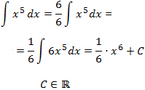

* **Ejemplo 2:**

La integral de una función racional:

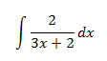

Normalmente, las integrales inmediatas de funciones racionales son la derivada de un logaritmo. De lo contrario, tendremos que aplicar otros métodos para las integrales de funciones racionales.

El integrando será la derivada de un logaritmo si podemos escribir el numerador como derivada del denominador. Para ello, en esta integral, necesitamos cambiar 2 por 3:

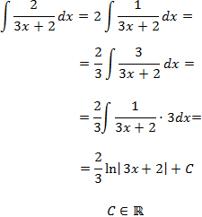

* **Ejemplo 3:**

Integral de un cociente con raíz cuadrada en el denominador:

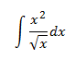

Escribimos la raíz cuadrada en forma de potencia. De esta forma, aplicando las propiedades de las potencias, el integrando será muy simple (una potencia).

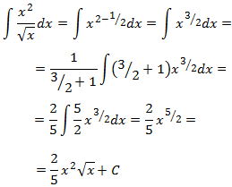

**Métodos de integración**

* **Integración por Sustitución**

Uno de los dos métodos más comunes para resolver integrales complejas es el conocido como método de sustitución o de modificación de variable. Esta técnica implica la incorporación de una nueva variable t para reemplazar una expresión adecuada del integrando, lo que facilita la integración de la expresión resultante. Por ejemplo, la integral:



Se simplifica significativamente si se implementa la modificación t = sen x. Así, se verificaría que dt = cos x dx, lo que significaría que la integral se reduciría a:

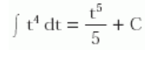

Finalmente, se eliminaría la variación de variable, resultando en el resultado final:

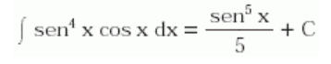

* **Integración por partes**

El procedimiento de integración por partes se utiliza para facilitar el cálculo de la integral de un producto de funciones que puedan ser consideradas como de la categoría u (x) × v¿ (x). La ecuación de la integración por partes se presenta a continuación:



Este procedimiento se destaca especialmente cuando v × du resulta más sencillo de incorporar que u × dv.

* **Cálculo de áreas**

El resultado de la integral de una función continua entre los dos extremos de un intervalo [a, b] es que f (x) 3 0 " x Î [a, b] coincide con el área que se encuentra entre dicha función, el eje horizontal y las dos rectas que definen los intervalos, de las ecuaciones x = a y x = b.

Este principio también puede aplicarse para determinar las áreas que se encuentran entre curvas, mediante sencillas operaciones matemáticas de adición y sustracción.

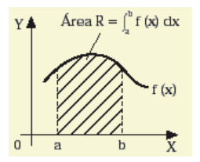

El valor de f (x) dentro del intervalo [a, b] coincide con el valor del área R.

Por convenio, dicha área se dice que es positiva cuando f (x) ³ 0 en el intervalo, y negativa si f £ 0 en [a, b]. Cuando la función tiene signo variable, las partes de la misma situadas por encima del eje horizontal añadirán valor positivo al área global, y las que discurran por debajo sumarán valores negativos a la misma.

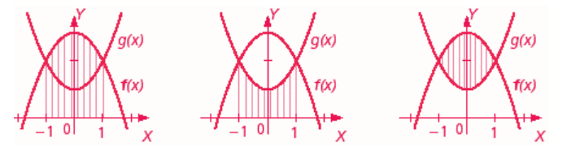

Áreas formadas por dos curvas. Desde el punto de vista geométrico, se determina el área de la intersección al restar a la integral de f (x) en el intervalo [-1, 1] el valor de la integral de g (x) para ese mismo rango.

* **Integración numérica**

Existen momentos en los que el cálculo de una integral establecida en un intervalo se torna tan difícil que se vuelve casi irresoluble. En estas situaciones, se puede emplear un método de integración numérica aproximada, que consiste en segmentar el intervalo de definición en un grupo de subintervalos equivalentes. De esta forma, se dibujan sus imágenes en la curva y se conectan todos los puntos de imagen a través de segmentos rectilíneos.

Como f (x) es la función de origen, y [a, b] es el intervalo de integración, que puede ser dividido en n subintervalos de igual amplitud h como a = x0 < x1 < x2 < ¿ < xn = b, se puede obtener aproximadamente la región restringida por la curva de f (x) mediante la siguiente expresión:



Esta ley se llama regla de los trapecios. Evidentemente, cuanto mayor es el número de intervalos escogido, más cerca estará el valor obtenido del área real situada bajo la curva.

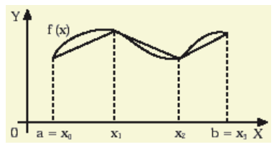

Aproximación del área de una función por integración numérica.

**Bibliografías**

* Métodos de integración - hiru. (s. f.). <https://www.hiru.eus/es/matematicas/metodos-de-integracion>
* Integrales inmediatas resueltas: Métodos de integración: cálculo de primitivas: bachillerato. (s. f.). • <https://www.matesfacil.com/ejercicios-resueltos-integrales-inmediatas.htm>
* Integrales inmediatas o directas – Matemáticas fáciles. (s. f.). <https://blogs.ua.es/matesfacil/bachillerato/metodos-de-integracion/integrales-inmediatas-o-directas/>